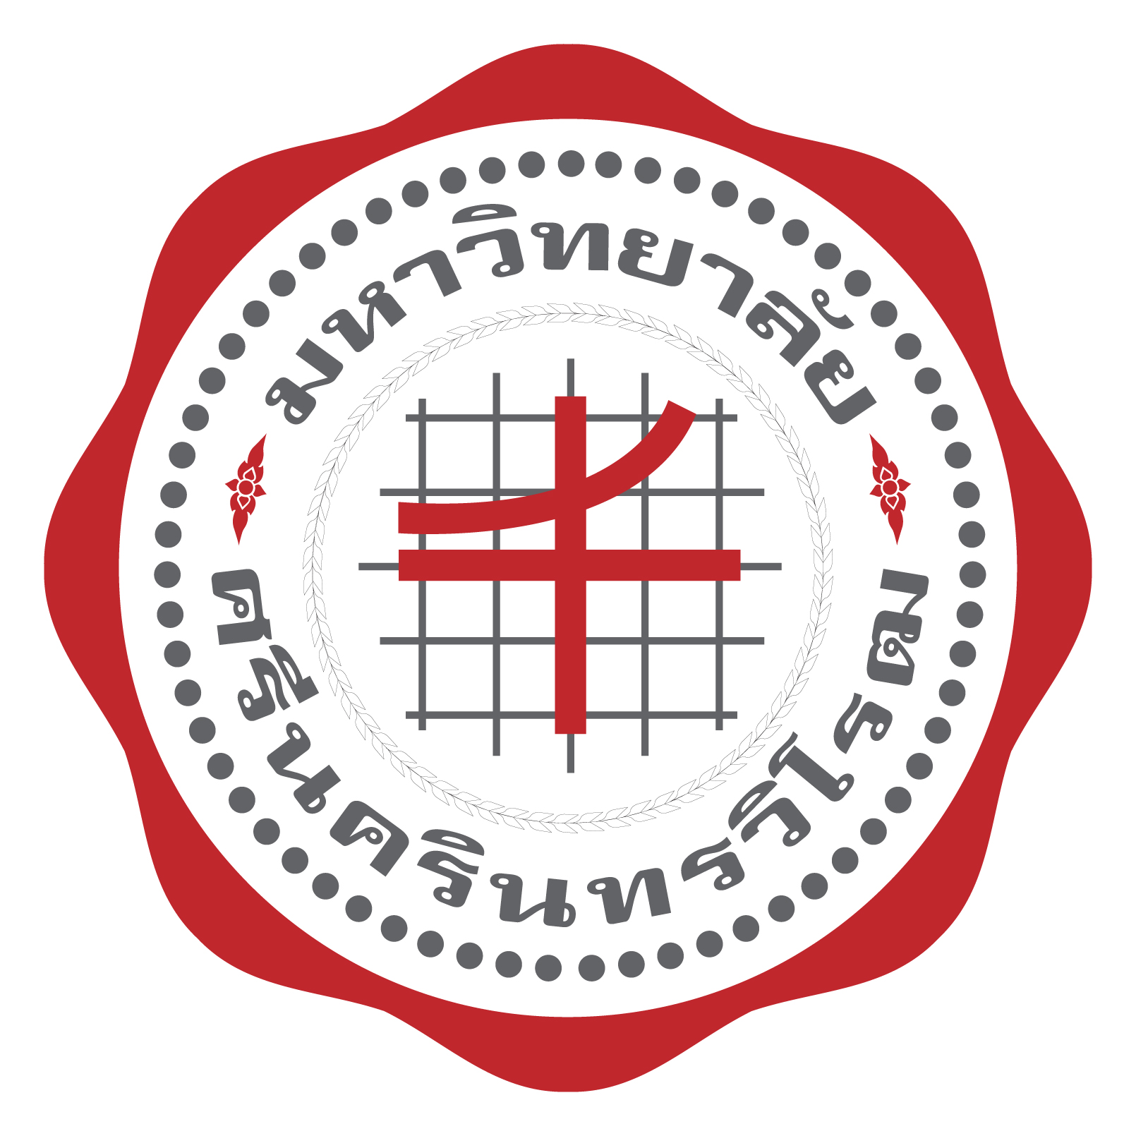

ข่าวประชาสัมพันธ์
มหาวิทยาลัยศรีนครินทรวิโรฒ

๑๑๔ สุขุมวิท ๒๓ แขวงคลองเตยเหนือ เขตวัฒนา กรุงเทพฯ ๑๐๑๑๐ โทรศัพท์ ๐-๒๖๔๙-๕๐๐๐ ภายใน
๑-๕๖๖๖ โทรศัพท์/โทรสาร ๐-๒๒๕๘-๐๓๑๑

ข่าวจากหนังสือพิมพ์ข่าวสด ฉบับประจำวันพุธที่ ๒๑ เดือนสิงหาคม พ.ศ.๒๕๕๖ หน้า ๒๓

๒๒

-

ศูนย์สารสนเทศและการประชาสัมพันธ์ ได้จัดระบบข่าวสื่อสิ่งพิมพ์ สนใจดูที่ได้ http://news.swu.ac.th/newsclips/

อธิการบดี มศว ลงนามบันทึกข้อตกลงกับป.ป.ช.ในโครงการบัณฑิตไทยไม่โกง

